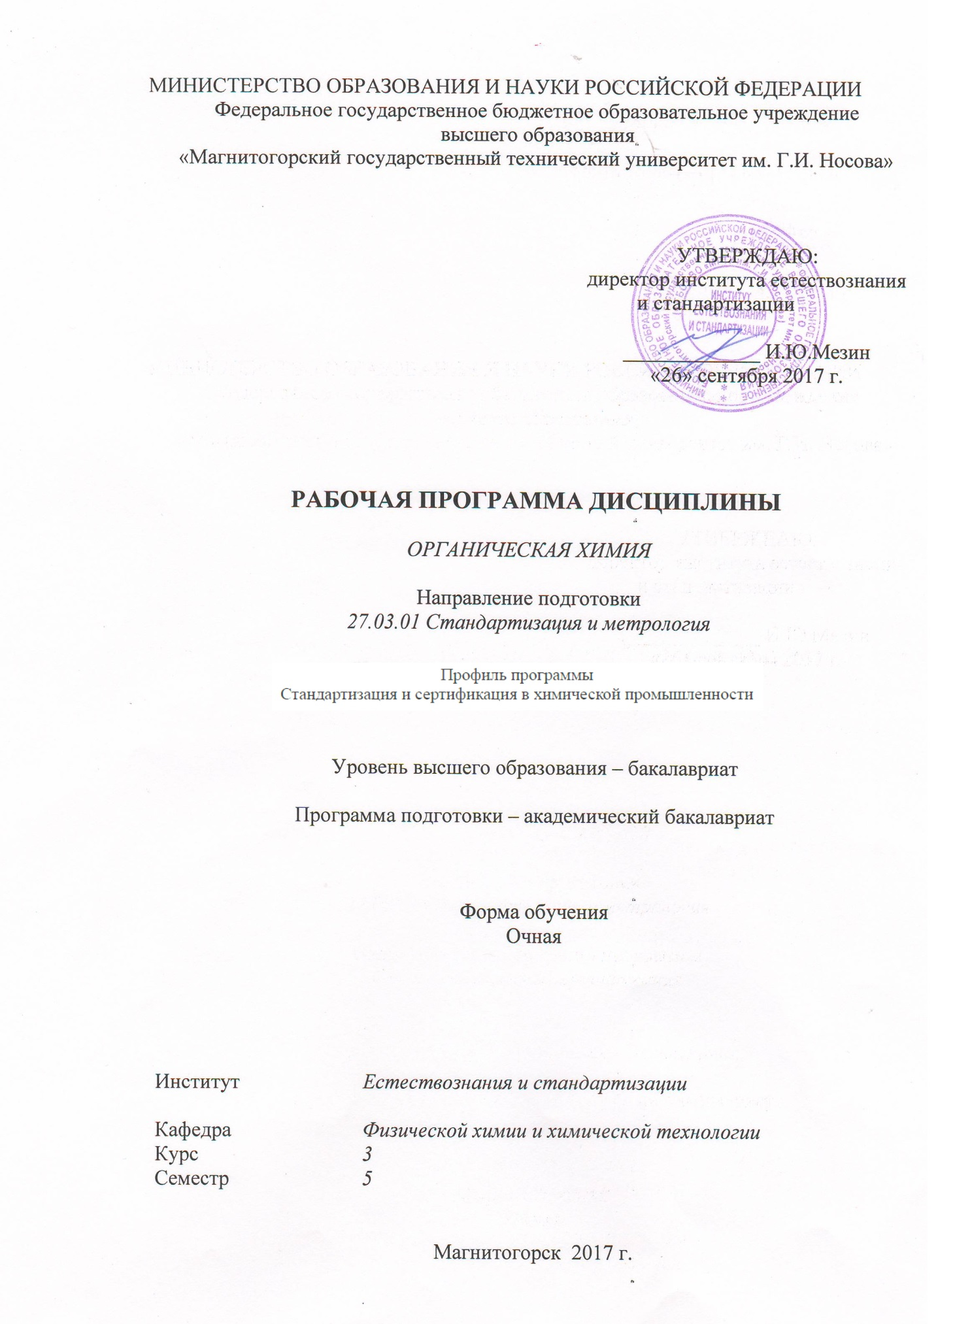

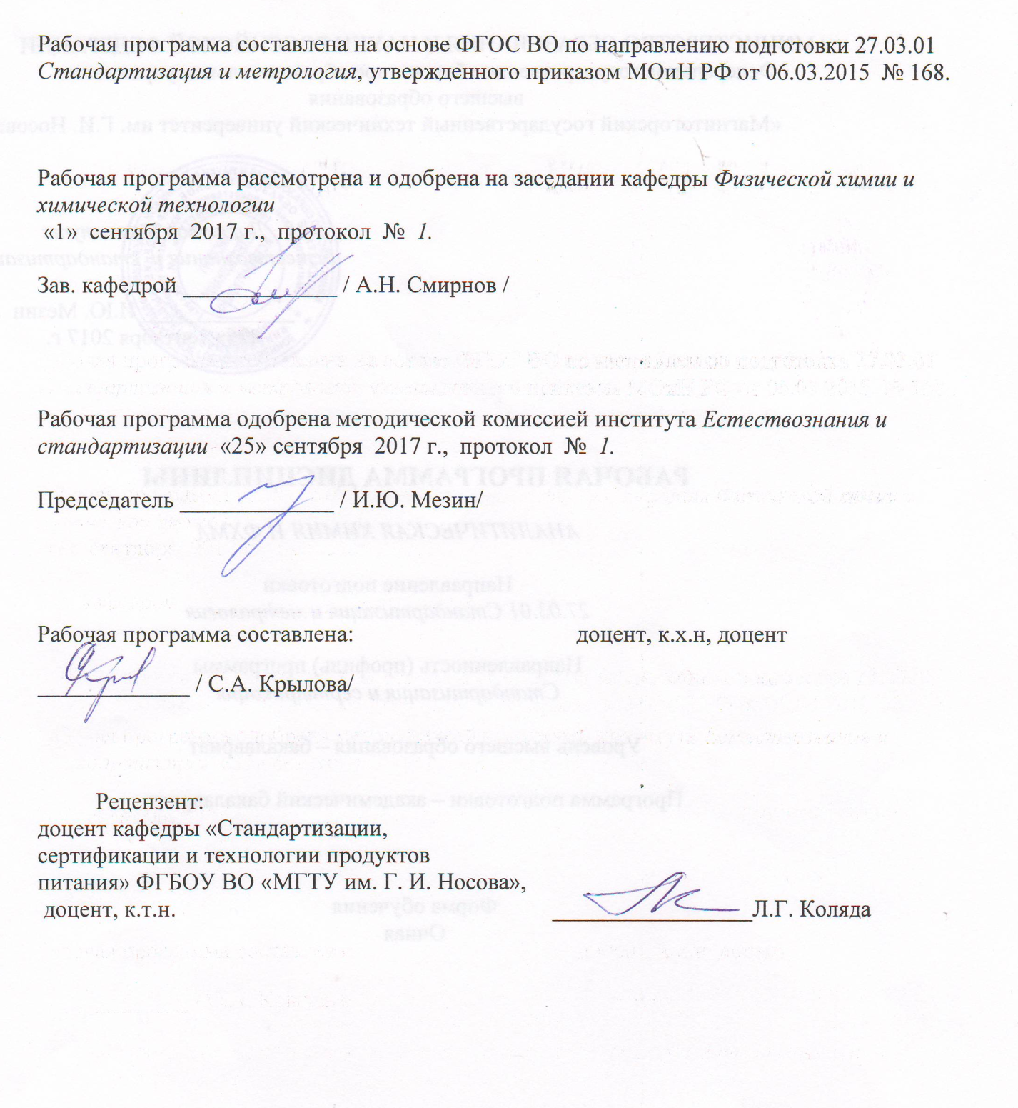

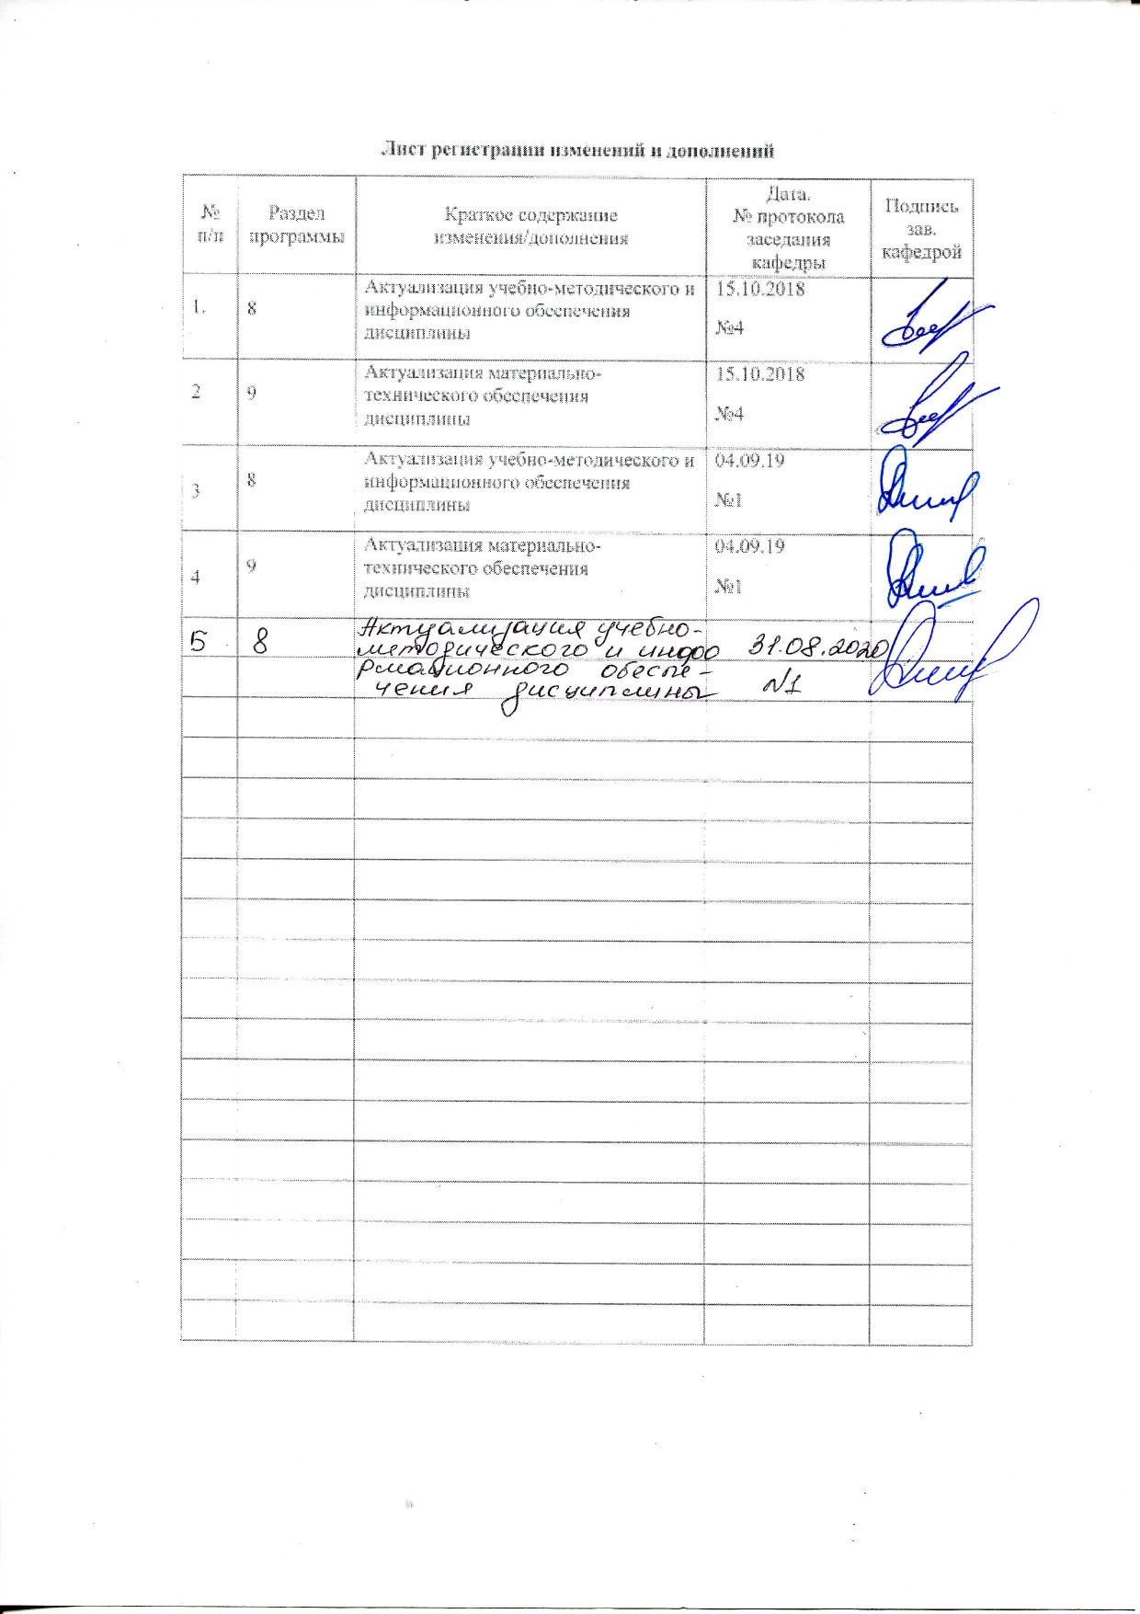

**1. Цели освоения дисциплины**

**Целью дисциплины** «Органическая химия» является формирование у студентов основ знания органической химии, включающих классификацию, номенклатуру, теорию строения органических соединений, классификацию органических реакций, их механизмы и кинетические особенности протекания, развитие навыков самостоятельной работы, включая работу с наукоемким лабораторным оборудованием, необходимых для применения химических знаний при изучении специальных дисциплин и дальнейшей практической деятельности.

**2.Место дисциплины в структуре образовательной программы подготовки бакалавра**

Дисциплина Б1.В.ДВ.07.01 «Органическая химия» входит в вариативную часть блока 1 образовательной программы.

Для изучения дисциплины необходимы знания, умения и владения, сформированные в результате получения среднего (полного) общего образования по дисциплинам «Химия», «Физика», «Математика», изучения дисциплин «Химия», «Аналитическая химия и ФХМА».

Знания и умения студентов, полученные при изучении данной дисциплины, будут необходимы им при дальнейшем изучении таких дисциплин, как«Физическая химия», «Процессы и аппараты химической технологии», «Основы технологии химического производства»,«Химическая технология топлива и углеродных материалов», «Химическая технология нефти и ВМС», «Химмотология».

**3 Компетенции обучающегося, формируемые в результате освоения дисциплины и планируемые результаты обучения**

В результате освоения дисциплины «Органическая химия» обучающийся должен обладать следующей компетенцией:

|  |  |
| --- | --- |
| Структурный элемент  компетенции | Планируемые результаты обучения |
| ПК-20 - способность проводить эксперименты по заданным методикам с обработкой и анализом результатов, составлять описания проводимых исследований и подготавливать данные для составления научных обзоров и публикаций | |
| Знать | - основные определения и понятия органической химии;  - номенклатуру, свойства и способы получения основных классов органических соединений, особенности технологии получения этих соединений |
| Уметь: | - записывать уравнения реакций получения органических соединений основных классов;  - практически проводить синтезы с использованием современного наукоемкого оборудования для получения органических веществ с заданными свойствами;  - проводить идентификацию свойств полученных веществ и оформлять полученные в результате экспериментов и анализа данные для публикаций в научных и научно-технических периодических изданиях;  - применять полученные знания по органической химии в профессиональной деятельности; использовать их на междисциплинарном уровне. |
| Владеть: | - навыками и методиками анализа и обобщения полученных научных данных, включая планирование и статистическую обработку результатов экспериментов;  - основными методами решения задач в области органической химии;  - профессиональной терминологией в области органической химии;  - основными методами исследования в области органической химии |

**4. Структура и содержание дисциплины**

Общая трудоемкость дисциплины составляет 5 зачетных единиц, 180 акад. часов:

Контактная работа – 76,1 акад. часа:

- аудиторная нагрузка – 72 часа;

- внеаудиторная контактная работа – 4,1 часа;

Самостоятельная работа – 68,2 часа;

Подготовка к экзамену – 35,7 часа

| Раздел/ тема  дисциплины | Семестр | Аудиторная  контактная работа  (в акад. часах) | | | самостоятельная работа (в акад. часах) | Вид самостоятельной работы | Форма текущего контроля успеваемости и  промежуточной аттестации | Код и структурный  элемент компетенции |
| --- | --- | --- | --- | --- | --- | --- | --- | --- |
| лекции | лаборат.  занятия | практич. занятия[1] |
| Лекция №1. Предмет и объекты органической химии. Развитие теоретических представлений органической химии. Основные понятия | 5 | 2 |  |  | 4 | - Подготовка к лабораторно-практическому занятию;  - Выполнение индивидуального домашнего задания | - Коллоквиум;  - Проверка индивидуальных заданий;  - Консультации;  - Контрольная работа | ПК-20-з |
| Лекция №2. Структура органических соединений и химическая связь. Основные приемы работы в лаборатории органической химии. | 5 | 2 | 4/2И |  | 4 | - Самостоятельное изучение учебной и научной литературы;  - Подготовка к лабораторно-практическому занятию;  - Подготовка к защите лабораторной работы;  - Выполнение индивидуального домашнего задания | - Коллоквиум;  - Проверка индивидуальных заданий;  - Консультации;  - Защита лабораторной работы;  - Контрольная работа | ПК-20-зув |
| Лекция №3. Основные понятия о реакционной способности органических соединений. Классификация реагентов и реакций | 5 | 2 |  |  | 4 | - Самостоятельное изучение учебной и научной литературы;  - Подготовка к лабораторно-практическому занятию;  - Выполнение индивидуального домашнего задания | - Коллоквиум;  - Проверка индивидуальных заданий;  - Консультации;  - Контрольная работа | ПК-20-зу |
| Лекция №4. Распределение электронной плотности в молекуле | 5 | 2 |  |  | 4 | - Самостоятельное изучение учебной и научной литературы;  - Подготовка к лабораторно-практическому занятию;  - Выполнение индивидуального домашнего задания | - Коллоквиум;  - Проверка индивидуальных заданий;  - Консультации;  - Контрольная работа | ПК-20-зув |
| Лекция №5. Изомерия | 5 | 3 |  |  | 4 | - Самостоятельное изучение учебной и научной литературы;  - Подготовка к лабораторно-практическому занятию;  - Выполнение индивидуального домашнего задания | - Коллоквиум;  - Проверка индивидуальных заданий;  - Консультации;  - Контрольная работа | ПК-20-зу |
| Лекция №6. Классификация реакций в органической химии | 5 | 3 |  |  | 4 | - Самостоятельное изучение учебной и научной литературы;  - Подготовка к лабораторно-практическому занятию;  - Выполнение индивидуального домашнего задания;  - Подготовка к контрольной работе | - Коллоквиум;  - Проверка индивидуальных заданий;  - Консультации;  - Контрольная работа | ПК-20-зу |
| Лекция №7. Алифатические углеводороды: алканы | 5 | 3 | 4/2И |  | 5 | - Самостоятельное изучение учебной и научной литературы;  - Подготовка к лабораторно-практическому занятию;  - Подготовка к защите лабораторной работы;  - Выполнение индивидуального домашнего задания | - Коллоквиум;  - Проверка индивидуальных заданий;  - Консультации;  - Защита лабораторной работы;  - Контрольная работа | ПК-20-зув |
| Лекция №8. Алифатические углеводороды: алкены | 5 | 3 | 4/2И |  | 4,2 | - Самостоятельное изучение учебной и научной литературы;  - Подготовка к лабораторно-практическому занятию;  - Подготовка к защите лабораторной работы;  - Выполнение индивидуального домашнего задания | - Коллоквиум;  - Проверка индивидуальных заданий;  - Консультации;  - Защита лабораторной работы;  - Контрольная работа | ПК-20-зув |
| Лекция №9. Алкины, алкадиены, циклоалканы и циклоалкены | 5 | 3 | 4/2И |  | 5 | - Самостоятельное изучение учебной и научной литературы;  - Подготовка к лабораторно-практическому занятию;  - Подготовка к защите лабораторной работы;  - Выполнение индивидуального домашнего задания | - Коллоквиум;  - Проверка индивидуальных заданий;  - Консультации;  - Защита лабораторной работы;  - Контрольная работа | ПК-20-зув |
| Лекция №10. Ароматические соединения | 5 | 3 | 4/2И |  | 5 | - Самостоятельное изучение учебной и научной литературы;  - Подготовка к лабораторно-практическому занятию;  - Подготовка к защите лабораторной работы;  - Выполнение индивидуального домашнего задания;  - Подготовка к контрольной работе | - Коллоквиум;  - Проверка индивидуальных заданий;  - Консультации;  - Защита лабораторной работы;  - Контрольная работа | ПК-20-зув |
| Лекция №11. Спирты | 5 | 2 | 4/2И |  | 5 | - Самостоятельное изучение учебной и научной литературы;  - Подготовка к лабораторно-практическому занятию;  - Подготовка к защите лабораторной работы;  - Выполнение индивидуального домашнего задания | - Коллоквиум;  - Проверка индивидуальных заданий;  - Консультации;  - Защита лабораторной работы;  - Контрольная работа | ПК-20-зув |
| Лекция №12. Фенолы | 5 | 2 | 4/2И |  | 5 | - Самостоятельное изучение учебной и научной литературы;  - Подготовка к лабораторно-практическому занятию;  - Подготовка к защите лабораторной работы;  - Выполнение индивидуального домашнего задания | - Коллоквиум;  - Проверка индивидуальных заданий;  - Консультации;  - Защита лабораторной работы;  - Контрольная работа | ПК-20-зув |
| Лекция №13. Альдегиды и кетоны | 5 | 2 | 4 |  | 5 | - Самостоятельное изучение учебной и научной литературы;  - Подготовка к лабораторно-практическому занятию;  - Подготовка к защите лабораторной работы;  - Выполнение индивидуального домашнего задания | - Коллоквиум;  - Проверка индивидуальных заданий;  - Консультации;  - Защита лабораторной работы;  - Контрольная работа | ПК-20-зув |
| Лекция №14. Карбоновые кислоты и их производные | 5 | 2 | 4 |  | 5 | - Самостоятельное изучение учебной и научной литературы;  - Подготовка к лабораторно-практическому занятию;  - Подготовка к защите лабораторной работы;  - Выполнение индивидуального домашнего задания | - Коллоквиум;  - Проверка индивидуальных заданий;  - Консультации;  - Защита лабораторной работы;  - Контрольная работа | ПК-20-зув |
| Лекция №15. Амины | 5 | 2 | 4 |  | 5 | - Самостоятельное изучение учебной и научной литературы;  - Подготовка к лабораторно-практическому занятию;  - Подготовка к защите лабораторной работы;  - Выполнение индивидуального домашнего задания;  - Подготовка к контрольной работе | - Коллоквиум;  - Проверка индивидуальных заданий;  - Консультации;  - Защита лабораторной работы;  - Контрольная работа | ПК-20-зув |
| **Итого за семестр** |  | **36** | **36/14И** | **-** | **68,2** |  | **Экзамен** |  |
| **Итого по дисциплине** |  | **36** | **36/14И** |  | **68,2** |  |  |  |

**5. Образовательные технологии**

Проектирование обучения строится на основе следующих принципов:

- Обучение на основе интеграции с наукой и производством.

- Профессионально-творческая направленность обучения.

- Ориентированность обучения на личность.

- Ориентированность обучения на развитие опыта самообразовательной деятельности будущего специалиста.

Для достижения планируемых результатов обучения, в дисциплине «Общая химическая технология» используются различные образовательные технологии:

*1. Традиционные образовательные технологии*: информационная лекция, лабораторная работа, семинар.

*2. Технологии проблемного обучения:*лабораторное занятие и домашнее задание, направленное на решение комплексной учебно-познавательной задачи, требующей от студента применения как научно-теоретических знаний, так и практических навыков.

*3. Интерактивные технологии: семинар-дискуссия –* коллективное обсуждение какого-либо спорного вопроса, проблемы, выявление мнений в группе. Изложение проблем и их совместное решение.

4. *Информационно-коммуникационные образовательные технологии:* лекция-визуализация. Практическое занятие в форме презентации – представление результатов с использованием специализированных программных сред.

*Личностно-ориентированные технологии обучения*, обеспечивающие в ходе учебного процесса учет различных способностей обучаемых, создание необходимых условий для развития их индивидуальных способностей, развитие активности личности в учебном процессе. Личностно-ориентированные технологии обучения реализуются в результате индивидуального общения преподавателя и студента при сдаче коллоквиумов, подготовке индивидуальных отчетов по лабораторным работам, решении задач, при работе в малых группах (выполнение лабораторных работ, подготовка ответов на контрольные вопросы и отчетов по лабораторным работам).

Лекционный материал закрепляется на лабораторных занятиях, на которых выполняются групповые или индивидуальные задания. При проведении занятий используется метод контекстного обучения, который позволяет усвоить материал путем выявления связей между конкретным знанием и его применением.

Самостоятельная работа стимулирует студентов к самостоятельной проработке тем в процессе написания рефератов, выполнения заданий, в процессе подготовки к семинарам и итоговой аттестации***.***

Интерактивное обучениевключает следующие методы:

- работа в команде

- проблемное обучение

- контекстное обучение

- обучение на основе опыта

- междисциплинарное

- эвристическая беседа

- учебная дискуссия.

**6. Учебно-методическое обеспечение самостоятельной работы студентов**

**Примерные аудиторные контрольные работы**

**Контрольная работа №1 (Лекции 1-6)**

1. Составить название по систематической номенклатуре ИЮПАК органического соединения, структурная формула которого дана в задании.Положение заместителей относительно двойной связи и/или плоскости цикла указывать не требуется.



2. Составить структурную формулу соединения, название которого по систематической номенклатуре ИЮПАК дано в задании.

**2,3-диметилциклогексиламмоний хлорид**

3. Изобразить строение данного в задании органического соединения при помощи формул Льюиса. Определить формальный заряд на атоме серы.

**CH3SH**

4. Определить конфигурацию заместителей относительно двойной связи/цикла по цис-, транс- номенклатуре (а);(E),(Z) –номенклатуре (б)и составить полные названия соединений по систематической номенклатуре ИЮПАК.

|  |  |
| --- | --- |
| **(а)** | **(б)** |

5. Определить пространственную конфигурацию заместителей относительно стереоцентра, помеченного звездочкой,по D,L-номенклатуре (а) и R,S-номенклатуре (б) и дать название по систематической номенклатуре ИЮПАК.

|  |  |
| --- | --- |
| **(а)** | **(б)** |

**Контрольная работа №2 (Лекции 7-10)**

1. Определите, что собой представляет данное в задании соединение (реагент №1) по отношению к реагенту №2: кислоту Бренстеда, основание Бренстеда, кислоту Льюиса или основание Льюиса. Запишите уравнение кислотно-основного взаимодействия для данных реагентов.

Реагент №1 – 

Реагент №2 – **H2SO4**

2. Укажите вид и знак электронных эффектов заместителей в следующих соединениях:



3. Объясните, в какие из следующих реакций будет вступать **бензол**:радикального замещения; радикального присоединения; электрофильногозамещения; электрофильного присоединения; нуклеофильного замещения; нуклеофильного присоединения; элиминирования; окисления перманганатом калия на холоду; окисления кислородом при нагревании; восстановления; полимеризации; изомеризации. Ответ подтвердите уравнениями реакций.

4. Закончите следующие схемы, назовите продукты



5. Завершите уравнение, определите тип превращения и приведите механизм реакции; определите изомерный состав образующихся продуктов.



**Контрольная работа №3 (Лекции 11-15)**

1. Какое из указанных соединений является более сильной кислотой? Ответ обосновать, опираясь на электронное строение.

C2H5O-H, H-CH2CHO

2. Определите пригодность следующей схемы:



для полученияспиртаиз алкена. Для обоснования ответа используйте сведения о механизме реакций.

алкен: R = C6H5, R’=С6H5, спирт: 1,1-дифенилэтанол

3. Получите заданное соединение из исходного.

2,2-дибромпропан из пропена

**Примерные индивидуальные домашние задания**

**ИДЗ 1**

**Задание №1**

Составить названия следующих органических соединений по систематической номенклатуре ИЮПАК и, если возможно, по рациональной номенклатуре. Определить, к какому классу относится данное соединение. Определить тип гибридизации каждого из атомов углерода родоначальной структуры.

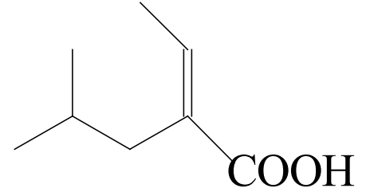

**Задание №2**

По названию химического соединения, составленному по правилам систематической номенклатуры ИЮПАК, написать структурную формулу и дать название этому соединению по рациональной номенклатуре, если возможно. Определить, к какому классу относится данное соединение. Определить тип гибридизации каждого из атомов углерода родоначальной структуры.

5-аллил-1,3-циклопентадиен

**Задание №3**

По названию химического соединения, составленному по правилам рациональной номенклатуры, написать структурную формулу и составить название этого соединения по систематической номенклатуре ИЮПАК. Определить, к какому классу относится данное соединение. Определить тип гибридизации каждого из атомов углерода родоначальной структуры.

диизопропил-трет-бутилкарбинол

**ИДЗ 2**

**Задание №1**

Определить формальный заряд на атомах, приведенных в таблице.



**Задание №2**

Изобразить при помощи формул Льюиса соединения, формулы которых приведены в таблице.



**Задание №3**

Произвести качественную оценку распределения электронной плотности в молекуле, приведенной в таблице, на основе теории электронных смещений. Указать, какие электронные эффекты проявляет заместитель(и), их знаки и соотношение между ними.Изобразить направление результирующего дипольного момента молекулы стрелкой, имея в виду, что стрелка обозначает направление от положительного заряда к отрицательному.

**Пр.**



В данном соединении имеется три гетероатома, каждый из которых характеризуется отрицательным индуктивным (-I) эффектом. Кроме того, карбоксильная группа характеризуется отрицательным мезомерным (-M) эффектом, а группа –SHс НЭП на атоме серы – положительным мезомерным (+М) эффектом, передающимися по сопряженной системе π-связей. Электроотрицательность атомов кислорода большепо величине, чем электроотрицательность атома серы, следовательно результирующий индуктивный эффект обусловливает смещение электронной плотности от левого конца молекулы к правому. Очевидно, что результирующий мезомерный эффект также смещает электронную плотность в этом направлении. Поэтому результирующий дипольный момент молекулы направлен вправо.



**Задание №2**

Определитьчисло и конфигурацию стереоцентров, образующихся при галогенировании алкенаследующего строения:



Заместители X1-X4 и галоген-реагент даны в таблице по вариантам.

X1 = H, X2 = F, X3 = H, X4 = I, Hal = Cl

**ИДЗ 4**

**Задание №1**

Предложите схему получения соединения Б из ароматического соединения А. Если предлагаемая реакция предполагает получение двух изомеров, укажите возможный способ их разделения для получения целевого продукта (перегонка, дробная кристаллизация, экстракция и т.д.).

**Указания к решению:**

Для разделения перегонкой необходимо, чтобы различались температуры кипения изомеров, дробной кристаллизацией и экстракцией – растворимость в выбранном растворителе.

При составлении схемы синтеза следует также учесть, что в том случае, если в соединении имеется объемная алкильная группа, соседнее с ней положение кольца оказывается в значительной степени блокировано для атаки электрофилом, и замещение идет преимущественно по другим возможным положениям. В этом случае региоселективность реакции возрастает, и разделение изомеров может не потребоваться, поскольку будет образовываться лишь один изомер из нескольких возможных. Кроме того, нужно иметь в виду, что при окислении алкилбензолов в первую очередь окисляется α-углеродный атом алкильного радикала, что дает возможность последующего введения в боковую цепь различных заместителей.

соединение А – бензол

соединение Б – анилин

**Задание №2**

Укажите, в какие из приведенных реакций вступает соединение X. Запишите уравнения реакций и назовите продукты по систематической номенклатуре ИЮПАК.

1. X + Br2

2. X + HBr

3. X + Cl2 (свет или t0)

4. X + Cl2 (400 0C)

5. X + O2 (700 0C)

6. X + KMnO4/H2O

7. X + Ag2O/NH3

8. X + H2

9. X + H2 (кт Pt, p)

10. X + Br2 (кт FeBr3)

соединение X – пропилен

**ИДЗ 5**

Укажите, в какие из приведенных реакций вступает соединение X. Запишите уравнения реакций и назовите продукты по систематической номенклатуре ИЮПАК. Приведите качественные реакции для данного в задании соединения.

1. X + Br2
2. X + Br2 (kt)
3. X + PCl5
4. X + HBr
5. X + HCN
6. X + NH3
7. X + O2 (kt)
8. X + O2 (700 0C)
9. X + KMnO4/H2O
10. X + KMnO4/H+
11. X + Ag2O/NH3
12. X + H2
13. X + H2 (кт Pt, p)
14. X + LiAlH4

соединение X – этанол

**7 Оценочные средства для проведения промежуточной аттестации**

**а) Планируемые результаты обучения и оценочные средства для проведения промежуточной аттестации:**

|  |  |  |
| --- | --- | --- |
| Структурный элемент  компетенции | Планируемые результаты обучения | Оценочные средства |
| ПК-20 - способность проводить эксперименты по заданным методикам с обработкой и анализом результатов, составлять описания проводимых исследований и подготавливать данные для составления научных обзоров и публикаций | | |
| Знать | - основные определения и понятия органической химии;  - номенклатуру, свойства и способы получения основных классов органических соединений, особенности технологии получения этих соединений | **Контрольные вопросы по теме «Основные понятия органиской химии»**   1. Теория химического строения органических соединений A.M. Бутлерова 2. Валентное состояние атома углерода. 3. Гибридизация и пространственная структура молекул. 4. Химическая связь в органических молекулах. 5. Изомерия органических соединений. 6. Понятие о конформациях. 7. Основные принципы классификации органических соединений. Функциональные группы. 8. Взаимное влияние атомов в молекулах органических веществ. Электронные эффекты. 9. Классификация химических реакций ворганической химии. 10. Механизмы химических реакций ворганической химии. 11. Механизм реакции свободно-радикального замещения. 12. Механизм электрофильного присоединения (на примере). 13. Механизм нуклеофильного присоединения (на примере). 14. Механизм электрофильного замещения (на примере). 15. Механизм нуклеофильного замещения (на примере).   **Практические задания:**  1. По названию вещества составьте его структурную формулу:  а) бутилтретбутилизопентилметан;  б) гексен-4-ин-2-овая кислота.  2. Назовите соединение, структурные формулы которых приведены ниже:  а)    б) |
| Уметь: | - записывать уравнения реакций получения органических соединений основных классов;  - практически проводить синтезы с использованием современного наукоемкого оборудования для получения органических веществ с заданными свойствами;  - проводить идентификацию свойств полученных веществ и оформлять полученные в результате экспериментов и анализа данные для публикаций в научных и научно-технических периодических изданиях;  - применять полученные знания по органической химии в профессиональной деятельности; использовать их на междисциплинарном уровне. | **Практические задания**  1. Как можно получить бутан из следующих соединений:  а) 1-бромбутана  б) хлористого этила  в) бутена-2.  **2.** Напишите уравнения реакций, при помощи которых можно осуществить следующие превращения:  а) этан→ хлорэтан→ этен→ 1,2-дихлорэтан→ этин.  б) 3-метил – бутен -1 → 1,2 дихлор -3- метилбутан → 3- метилбутин- 1→  3- метилбутиленид натрия → 4- метил-пентин- 2.  3. Напишите реакции толуола:  а) типичные и для бензола;  б) такие, в которые бензол не вступает.  4. Напишите реакции, с помощью которых гептан может быть превращен в углеводороды других гомологических рядов.  5. Исходя из бензола, предложите путь синтеза п–толуолсульфокислоты.  **Лабораторная работа**  **Синтез дибутилового эфира**  Формула:  (CH3CH2CH2CH2)2O  Основная реакция    Побочная реакция    **Реактивы**  Бутиловый спирт – 50 г, или 62 мл (0,67 моль)  Серная кислота (d = 1,84) – 7 мл (0,13 моль)  Гидроксид натрия, 3 н. раствор – 200 мл  Хлористый кальций  **Выполнение синтеза**  В круглодонную колбу на 200 мл вносят 62 мл бутилового спирта и при перемешивании приливают 7 мл концентрированной серной кислоты. Смесь спирта и кислоты осторожно нагревают, следя за тем, чтобы температура отходящих паров не превышала 100-101 0С (при нарушении температурного режима могут образоваться бутилен и продукты его полимеризации, обугливания и восстановления серной кислоты до SO2). Происходит медленная отгонка дистиллята. Время от времени дистиллят отделяют от воды и переносят в капельную воронку, из которой вводят его по каплям обратно в реакционную колбу. Воду сливают в мерный цилиндр. После 3-4 часов, когда отгонится 10 мл воды, вносят его обратно в колбу, кипятят еще 15-20 минут, а затем прекращают нагревание.  Содержимое колбы охлаждают, при перемешивании и охлаждении вносят 30 мл 3 н. раствора гидроксида натрия и переносят в делительную воронку. Промывание раствором щелочи ведут до тех пор, пока промывные воды не будут показывать щелочную реакцию. Затем эфирный слой промывают 30 мл воды и 30 мл насыщенного раствора хлорида кальция. Тщательно отделив эфирный слой в сухую склянку, сушат его хлористым кальцием.  Высушенный эфирный слой отфильтровывают и перегоняют из круглодонной колбы емкостью 100 мл с дефлегматором, собирая погон в пределах 140-145 0С.  Выход дибутилового эфира 25 г.  Дибутиловый эфир – бесцв. жидкость; мол. масса 130,22; т. кип. 141,97 0С; d420 = 0,7688 |
| Владеть: | - навыками и методиками анализа и обобщения полученных научных данных, включая планирование и статистическую обработку результатов экспериментов;  - основными методами решения задач в области органической химии;  - профессиональной терминологией в области органической химии;  - основными методами исследования в области органической химии | **Практические задания и задачи**  1. Какой объем уксусной эссенции плотностью 1,070 г/мл надо взять для приготовления столового уксуса объемом 200 мл и плотностью 1,007 г/ мл ? Массовая доля уксусной кислоты в уксусной эссенции равна 80% , в уксусе-6%.  2. Какое количество вещества формальдегида содержится в растворе объемом 3 л. и плотностью 1.06 г/мл, массовая доля Н-CHO в котором равна 20%?  3. При бромировании 8,4 г гомолога бензола, которое проводилось в темноте в присутствии FeBr3, была получена смесь трех изомерных монобромпроизводных общей массой 13,93 г. Установите состав исходного вещества и его возможное строение (четыре структурных формулы)  **Практические задания**  1. Осуществите превращение    2. Получите акриловую кислоту из:  а) пропилового спирта  б) этилена  **ИДЗ 3**  Завершить уравнение реакции радикального галогенирования данного в задании алкана, предложить механизм реакции и указать процентное содержание изомерных продуктов галогенирования, имея в виду, что замещение водорода у третичного атома углерода протекает в k3 раз, а у вторичного – в k2 раз быстрее, по сравнению с замещением атома водорода у первичного атома углерода.  RH + Hal2 = RHal + HHal  **Указания к решению:**  Известно, что более активны в реакциях радикального замещения атомы водорода у вторичных и еще более – у третичных атомов углерода (объясните, почему, на основании представлений о механизме реакций SR). Таким образом, казалось бы, среди продуктов реакции должны преобладать вторичные и третичные галогениды, однако практика показывает, что так бывает далеко не всегда. Попробуем объяснить такое распределение изомерных продуктов реакции на примере галогенирования пропана. В молекуле пропана имеется 6 атомов водорода при первичных атомах углерода и 2 атома водорода при вторичном атоме углерода. Для начала предположим, что замещение каждого из этих атомов водорода равновероятно, то есть разницы между первичными, вторичными и третичными атомами углерода нет. Тогда из 6+2 = 8 молекул пропана образуется 6 молекул 1-бромпропана и 2 молекулы 2-бромпропана, то есть соотношение между изомерными галогеналканами n(втор)/n(перв) = 2/6 = 1/3. Такой учет числа связей C-H в молекуле носит название **статистического фактора региоселективности**. Теперь изменим условия задачи, заменив допущение о равной вероятности образования продуктов замещения «разных сортов» атомов водорода на другое допущение, согласно которому скорость замещения атомов водорода у вторичных атомов углерода в k2 = 3 раза выше, чем у первичных атомов углерода. Так как скорость образования продуктов замещения у вторичных атомов углерода теперь в 3 раза больше, то число молекул продуктов замещения атомов водорода у вторичных атомов углерода также станет в 3 раза больше и составит n’(втор) = 3n(втор). Поэтому с учетом неравноценности атомов водорода при вторичных и первичных атомах углерода в смеси изомеров продуктов реакции соотношение между вторичными и первичными галогеналканами составит: n’(втор)/n(перв) = 3*n(втор)/n(перв) = 3*1/3 = 1, то есть в смеси будет 50 % 1-галогеналкана и 50 % 2-галогеналкана.  Отметим, что без учета вклада статистического фактора региоселективности, но при учете неравноценности атомов водорода при первичных и вторичных атомах углерода соотношение между вторичными и первичными галогеналканами составило бы n(втор)/n(перв) = 3, то есть в гипотетической смеси продуктов реакции находилось бы 75 % вторичных и 25 % первичных галогеналканов. Такое распределение не подтверждается опытными данными по распределению изомерных продуктов реакций галогенирования, которое, в то же время, оказывается близким к результатам расчетов, выполненных с учетом статистического фактора.  cоединение – бутан  k2 = 2 |

**б) Порядок проведения промежуточной аттестации, показатели и критерии оценивания:**

Промежуточная аттестация по дисциплине «Органическая химия» включает теоретические вопросы, позволяющие оценить уровень усвоения обучающимися знаний, и практические задания, выявляющие степень сформированности умений и владений, проводится в форме экзамена (3 семестр).

Экзамен по данной дисциплине проводится в устной форме по вопросам из списка, доведенного до сведения студентов, вопрос может содержать небольшое практическое задание.

**Показатели и критерии оценивания зачета:**

– на оценку **«отлично»** (5 баллов) – обучающийся демонстрирует высокий уровень сформированности компетенций, всестороннее, систематическое и глубокое знание учебного материала, свободно выполняет практические задания, свободно оперирует знаниями, умениями, применяет их в ситуациях повышенной сложности.

– на оценку **«хорошо»** (4 балла) – обучающийся демонстрирует средний уровень сформированности компетенций: основные знания, умения освоены, но допускаются незначительные ошибки, неточности, затруднения при аналитических операциях, переносе знаний и умений на новые, нестандартные ситуации.

– на оценку **«удовлетворительно»** (3 балла) – обучающийся демонстрирует пороговый уровень сформированности компетенций: в ходе контрольных мероприятий допускаются ошибки, проявляется отсутствие отдельных знаний, умений, навыков, обучающийся испытывает значительные затруднения при оперировании знаниями и умениями при их переносе на новые ситуации.

– на оценку **«неудовлетворительно»** (2 балла) – обучающийся демонстрирует знания не более 20% теоретического материала, допускает существенные ошибки, не может показать интеллектуальные навыки решения простых задач.

– на оценку **«неудовлетворительно»** (1 балл) – обучающийся не может показать знания на уровне воспроизведения и объяснения информации, не может показать интеллектуальные навыки решения простых задач.

**Демонстрационный вариант экзаменационного билета**

Министерство образования и науки Российской Федерации

Федеральное государственное бюджетное учреждение

высшего образования

«Магнитогорский государственный технический университет им. Г.И. Носова»

УТВЕРЖДАЮ:

Зав. кафедрой физической химии и химической технологии

___________________ А.Н. Смирнов

(подпись)

_______________

(дата)

**ЭКЗАМЕНАЦИОННЫЙ БИЛЕТ № 1**

Направление подготовки 27.03.01 Стандартизация и метрология

Профиль подготовки Стандартизация и сертификация в химической промышленности

Кафедра физической химии и химической технологии

Дисциплина Б1.В.ДВ.07.01«Органическая химия»

Часов по ФГОС ВО (ОС МГТУ) 180 часов.

Экзаменатор: доцент, к.т.н. С.А. Крылова

1. Номенклатура органических соединений: рациональная и IUPAC. Привести примеры.

2. Реакции окисления алкинов: полное и частичное окисление озоном, перманганатом, дихроматом в кислой среде. Кислотные свойства алкинов. Получение их металлических производных, алкилирование этих производных.

3. При бромировании бензола в присутствии бромида железа(III) получен бромоводород, который пропустили через избыток раствора нитрата серебра. При этом образовался осадок массой 7,52 г. Вычислите массу полученного продукта бромирования бензола и назовите этот продукт.

Экзаменатор ___________ С.А. Крылова

1. **Учебно-методическое и информационное обеспечение дисциплины**

**а) основная литература:**

1. Твердохлебов, В.П. Органическая химия : учебник / В.П. Твердохлебов. - Красноярск : Сиб. федер. ун-т, 2018. - 492 с. - ISBN 978-5-7638-3726-1. - Текст : электронный. - URL: <https://new.znanium.com/catalog/product/1032163>

<https://new.znanium.com/read?id=342162>

2. Органическая химия. Краткий курс: Учебное пособие / Иванов В.Г., Гева О.Н. - Москва :КУРС, НИЦ ИНФРА-М, 2018. - 222 с. - Текст : электронный. - URL: <https://new.znanium.com/catalog/product/912392>

<https://new.znanium.com/read?id=80002>

**б) дополнительная литература:**

3. Органическая химия. Ч. 1: Алифатические соединения : учебное пособие / [О. В. Дябло, А. В. Гулевская, А. Ф. Пожарский, Е. А. Филатова] ; Южный федеральный университет ; отв. ред. А. В. Гулевская. — Ростов-на-Дону ; Таганрог: Издательство Южного федерального университета, 2017. - 114 с. - ISBN 978-5-9275-2391-7. - Текст : электронный. - URL: <https://new.znanium.com/catalog/product/1020495>

<https://new.znanium.com/read?id=339520>

4. Органическая химия. Основной курс.: Учебник / А.Э. Щербина, Л.Г. Матусевич; Под ред. А.Э. Щербины. - Москва : НИЦ ИНФРА-М; Минск : Нов. знание, 2013. - 808 с.: ил.; 70x100 1/16. - (Высшее образование: Бакалавриат). (п) ISBN 978-5-16-006956-2 - Текст : электронный. - URL: <https://new.znanium.com/catalog/product/415732> (дата обращения: 24.11.2019)

<https://new.znanium.com/read?id=165877>

**в) методические указания:**

1. Чупрова, Л.В., Гиревая, Х.Я., Медяник, Н.Л., Куликова, Т.М. Превращения органических веществ [Текст]: Учебное пособие. / Л.В. Чупрова, Х.Я. Гиревая, Н.Л. Медяник, Т.М. Куликова – Изд-во Магнитогорск. гос. техн. ун-та им. Г.И. Носова, 2014. - 147 с.

3. Гиревая, Х.Я., Калугина, Н.Л., Варламова, И.А., Бодьян, Л.А. Реакции полимеризации и поликонденсации [Текст]: Методическая разработка к лабораторным работам по дисциплинам «Органическая химия», «Органический синтез» для студентов, обучающихся по направлениям 260100, 240100, 261700, 050100, 280700 всех форм обучения. / Х.Я. Гиревая, Н.Л. Калугина, И.А. Варламова, Л.А. Бодьян – Изд-во Магнитогорск. гос. техн. ун-та им. Г.И. Носова, 2015. - 16 с.

4. Гиревая, Х.Я. Идентификация органических соединений по инфракрасным спектрам поглощения [Текст]: Методические указания к выполнению лабораторных работ по дисциплинам «Органическая химия», «Органический синтез» для студентов, обучающихся по направлениям 260100, 240100, 261700, 050100, 280700 всех форм обучения. / Х.Я. Гиревая – Изд-во Магнитогорск. гос. техн. ун-та им. Г.И. Носова, 2014. - 18 с.

5. Гиревая, Х.Я. Реакции диазотирования и диазосочетания в органическом синтезе [Текст]: Методические указания к выполнению лабораторных работ по дисциплинам «Органическая химия», «Органический синтез» для студентов, обучающихся по направлениям 260100, 240100, 261700, 050100, 280700 всех форм обучения. / Х.Я. Гиревая – Изд-во Магнитогорск. гос. техн. ун-та им. Г.И. Носова, 2014. - 17 с.

6. Гиревая, Х.Я., Бодьян, Л.А., Коляда, Л.Г. Реакции ацилирования [Текст]: Методические указания к выполнению лабораторных работ по дисциплинам «Органическая химия», «Органический синтез» для студентов, обучающихся по направлениям 260100, 240100, 261700, 050100, 280700 всех форм обучения. / Х.Я. Гиревая, Л.А. Бодьян, Л.Г. Коляда – Изд-во Магнитогорск. гос. техн. ун-та им. Г.И. Носова, 2014. - 13 с.

**г) Программное обеспечение** и **Интернет-ресурсы:**

|  |  |  |
| --- | --- | --- |
| Наименование ПО | № договора | Срок действия лицензии |
| MS Windows 7 | Д-1227 от 08.10.2018 | 11.10.2021 |
| MS Office 2007 | № 135 от 17.09.2007 | бессрочно |
| FAR Manager | свободно распространяемое ПО | бессрочно |
| 7Zip | свободно распространяемое | бессрочно |

Интернет-ресурсы

– Национальная информационно-аналитическая система – Российский индекс научного цитирования (РИНЦ). – URL: <https://elibrary.ru/project_risc.asp>.

– Поисковая система Академия Google (Google Scholar) – URL: <https://scholar.google.ru/>.

– Информационная система – Единое окно доступа к информационным системам – URL: [http:window.edu.ru/](http://education.polpred.com/).

– Федеральное государственное бюджетное учреждение «Федеральный институт промышленной собственности». – Режим доступа: <https://www1.fips.ru/>

# **9. Материально-техническое обеспечение дисциплины**

Материально-техническое обеспечение дисциплины включает:

| Тип и название аудитории | Оснащение аудитории |
| --- | --- |
| Учебные аудитории для проведения занятий лекционного типа | Мультимедийные средства хранения, передачи и представления информации. |
| Учебные аудитории для проведения практических занятий, групповых и индивидуальных консультаций, текущего контроля и промежуточной аттестации | Мультимедийные средства хранения, передачи и представления информации.  Комплекс тестовых заданий для проведения промежуточных и рубежных контролей. |
| Помещения для самостоятельной работы обучающихся | Персональные компьютеры с пакетом MS Office, выходом в Интернет и с доступом в электронную информационно-образовательную среду университета |
| Помещения для хранения и профилактического обслуживания учебного оборудования | Шкафы для хранения учебно-методической документации, учебного оборудования и учебно-наглядных пособий. |
| Учебные аудитории для проведения лабораторных работ | - химические реактивы  - химическая посуда  - весы лабораторные равноплечие 2-ого класса модели ВЛР-300  - весы лабораторные ВК. Модификации ВК-300  - низкотемпературная лабораторная элек-тропечь SNOL10/10  - электропечь сопротивления камерная лабораторная СНОЛ 10/10  - рН-метры Эксперт –рН  - термостат вискозиметрический LOIP LT-910  - спектрофотометр ПЭ -5300ВИ  - титратор высокочастотный лаборатор-ный ПЭ -6Л1  - лабораторный рефлектометр RL2 (4322)  - весы лабораторные равноплечие 2-ого класса модели ВЛР-300  - электропечь сопротивления камерная лабораторная СНОЛ 10/10  -хроматограф: Хроматек- Кристалл 5000 исп.2 |

1. *Часы, отведенные на практические занятия в интерактивной форме, указываются через дробь.*